第一百二十八节课
思考题
481、在“明观福田”时，对自己应如何观想？
482、如何观想莲花生大士？请从本体、形象、衣着、冠冕、手印、装饰等方面，细致描述。
483、上师瑜伽的三种修法是什么？
顶礼本师释迦牟尼佛！
顶礼文殊智慧勇识！
顶礼传承大恩上师！
无上甚深微妙法 百千万劫难遭遇
我今见闻得受持 愿解如来真实义
为度化一切众生，请大家发无上殊胜的菩提心！
《大圆满前行》中，“上师瑜伽之重要性”讲完了，现在要讲“上师瑜伽实修法”。
实修法中的观想、作意及思维，很多人都重视听受，但听受以后，能长期观修的人却很少。闻思也是一样，比如学五部大论，刚开始很多人兴致勃勃，很想学好、学透，可是前世的业力加上即生的烦恼，种种干扰涌现的时候，心力便提不起来了，不得不半途而废。这就是凡夫修行中最致命的障碍：心力不够。
而要提起心力，我认为，祈祷上师三宝、常供护法是最重要、最有效的。因此，平时自己供供护法，或在集体供护法时，作意祈祷护法神加持，再念些莲师心咒以及遣除违缘的偈颂等，这样一来，当无形的加持一融入心，不论是你的闻思还是修行，都会善始善终的。
◎ 做佛教的“专业人士”
刚才说到五部大论，学五部大论是很有必要的。
从整个社会的佛教信仰来看，一般人学佛都不深入，《前行》、《净土》还能接受，故事、公案也喜欢听，但一说到五部大论，如俱舍、中观、现观……除了个别知识分子以外，多数人都兴味索然。可以说，百分之六七十以上的人，仍旧停留在求福报以及简单念修的层面上。因此，佛教徒的整体素质并不理想。
外面的人学得简单，那我们是否也简单地学呢？绝对不是。要求大家学五部大论，是想让你们对佛教的甚深意义有所了解。你们是佛教的“专业人士”，既然是专业的，就不能太肤浅，应该掌握到那些细微层面的道理。所以，学五部大论，学深一点的佛法，非常有必要。当然，城市里的年轻人，也不应甘心落后，应当往“专业”上靠近。
现在人喜欢简单的东西，我在用博客、微博介绍佛法的过程中发现，一涉及深一点的内容，就没人看了。即使看了，可能也没人懂吧。在这个浮躁的社会中，大多数人只是对《心灵鸡汤》那样的简单文字有感觉，恐怕这也是现状了。
但尽管如此，“专业人士”们还是不能学得太浅。依靠上师三宝的加持，各位有了学法的机缘，有了机缘，就应该修学智慧，稳固信心、出离心以及菩提心等，升华它们，让这些在更深的层面上，越来越成熟！
◎ 长期听闻
当然，这需要长期的系统闻思。
像现在讲的上师瑜伽，以及任何显密的修法，其实都有理论的剖析与实修的串习两种途径，都有完整的体系。要想从中有所收获，用短暂的一生不断学习，是有必要的。
学院里有少数道友对听闻很有意乐，可以说十年如一日。刚才念诵时我看了一下，男众、女众中都有，他们十年前喜欢听课，现在也还是如此。虽然没有参加高级班，进行辩论、讲考，但这种自愿的态度，这种对听闻的欢喜心如此稳固，我个人而言，是非常随喜的，当然也很欢喜。
这样听法才是对的！不要把听法当作看电影、看节目，偶尔想听的时候才听一听。其实作为佛教徒，以正法为依处，每天了解一段佛法的道理，就像充电一样持续自己的修行，是很重要的。
丁二（上师瑜伽实修法）分三：一、明观福田；二、七支供；三、专心祈祷。
戊一、明观福田：
在不同修法中，所明观的福田也不同：修皈依时，明观的福田是皈依境；修金刚萨埵时，明观的福田是金刚萨埵；而现在修上师瑜伽，所明观的福田，则是莲花生大士及其广大刹土等。
要观修佛的刹土，实际上是广大心力的境界。心力不大的人，观修时观不起来，想发心发不下去，闻思也闻思不动……可以说，在行持善法方面，样样都不行。所以说，修行人一定要提升心力！
◎ 明观莲花光宫殿
有心力的人，在修上师瑜伽时，首先要观想莲花光宫殿。莲花光宫殿也叫莲花宫，是莲花生大士的居所，它圆满具足一切庄严，光明遍照十方。
很多寺院都修有莲花宫，画像中也有描绘。它的庄严景象，《一世敦珠法王自传》中有一段描写，《莲师刹土云游记》中也有。
在修上师瑜伽时，观想自己就居于这样的宫殿中。虽然自己现在住的是一个小木屋、水泥房，或者娑婆世界中的一般居室，但修法时不能这么想，只要心力跟得上，应当尽力观想为清净庄严的莲花光宫殿，就像念佛人明观极乐世界一样。
◎ 修行者对自己的观想方法
● 自己的本体观为益西措嘉空行母
在这座莲花宫的中央，将自己的本体观为益西措嘉空行母。
为什么这样观呢？有三个原因：
一、堪为灌顶法器。当年，莲花生大士传授《上师心滴》等所有甚深密法时，就是传给以益西措嘉为主，堪为法器、合格以及具缘的弟子们。
二、生起空乐智慧。按照密宗灌顶的意义，自己观为明妃，上师观为莲师，能自在生起不可思议的空乐智慧。
三、令上师欢喜摄受。在莲师的弟子中，益西措嘉空行母、金刚降魔等大弟子，都是被上师作为心子摄受的，所以这样观想，也会令上师欢喜。
因为具有这三种殊胜缘起，所以修上师瑜伽时，要将自己的本体观为益西措嘉空行母。
● 自己的形象观为金刚瑜伽母
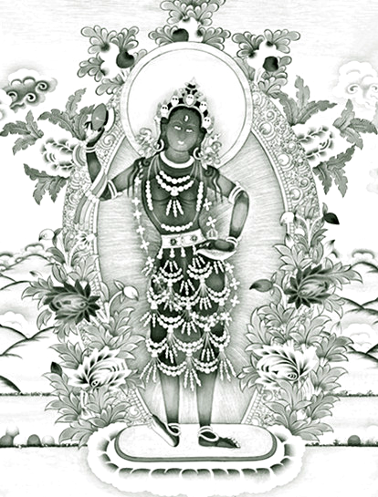
自己的形象，要观想成至尊金刚瑜伽母，身色鲜红，一面二臂三目，以急切专注的眼神盯着上师心间。所谓“急切的表情”，指的是就像一见到上师无比欢喜、十分匆忙的神态。很多人最初见到上师时就是如此，十分欢喜，而且充满信心与恭敬。
这样观想好以后，再观想金刚瑜伽母的右手在空中摇动能唤醒无明愚痴睡眠的髅鼓（即手鼓），而左手则在腰际部位执着根除三毒的弯刀，周身赤裸，佩带六种骨饰、花鬘悬垂。就这样，将自己的身相观想成一个显而无自性、宛如空中出现的彩虹一样、庄严的金刚瑜伽母形象。
这是龙钦宁提派的观想方法。《开显解脱道》中修上师瑜伽时也是一样，也是将自己观成金刚瑜伽母，不论男、女，都可以这样观想。
这是自身的观想方法。

◎ 主尊是莲花生大士
● 本体是上师 形象是莲师
接着再观想，在金刚瑜伽母的头顶一箭（或一肘）左右的上方虚空中，有一个由奇珍异宝组成的十万瓣的莲花垫，它的上面是日轮，日轮的上面是月轮，在月轮上面安坐的，本体是三世诸佛的总集、无等大悲宝藏具德根本上师（你最有信心的上师），形象为邬金大金刚持莲花生大士。
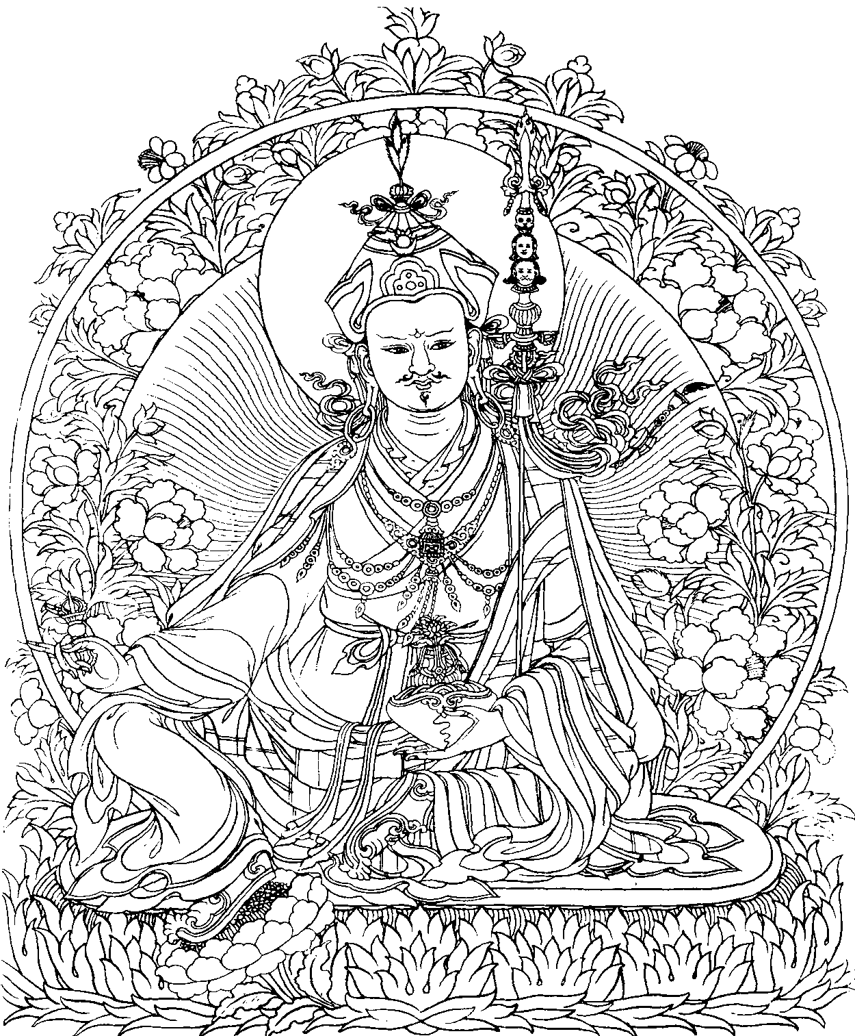
在其他的上师瑜伽中，像法王如意宝的上师瑜伽，要求直接观想自己的根本上师，形象不改变。但在此处，修宁提派的这个修法时，本体观为三世诸佛的化现——自己的根本上师，但形象一定要观想为莲花生大士。
● 莲师的穿着
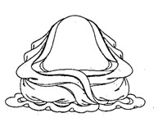
莲花生大士的身色白里透红、光滑润泽，一面二臂，双足以国王游舞式而坐，身着大氅、法衣和咒士衣。
莲师所穿着的“大氅”，是他以前在萨霍国示现神通时，萨霍国王赐给他的。这个大氅表示，怀柔摄受世间的国王、各种人及非人等。
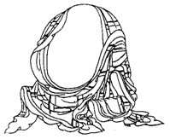
“法衣”，也就是袈裟，表示别解脱戒律丝毫无染。世间有些人一入密宗，就破坏别解脱戒，而莲花生大士虽然显现的是在家形象，但小乘别解脱戒清净无垢。
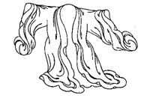
“咒士衣”，表示密乘戒律极为清净。

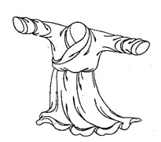
在其他修法仪轨中还讲到“内衣”，内衣表示菩萨戒圆满。

有邪见的人，认为莲师的穿着很复杂。包括护法神、忿怒金刚以及汉传佛教中的菩萨像，一般人不知道这些装束表示什么。
其实这都是有意义的。要知道，佛菩萨的任何形象，都是利益众生的显现，绝非凡夫所想象的那样。我们穿个什么、戴个什么，都是围绕自我，白的、红的，无非是凭自己的喜好，或者模仿谁而穿的。但圣者们的装束，却有甚深的密意。所以，缺乏佛教基础的人，没有研究过的人，千万不要误解或曲解。
不说佛菩萨，就是古代的国王，他们的装束也不能轻易诋毁。这些装束，在古代戏剧或历史图片中可以看到，从世间法的角度来看，其中的每一件，也都是有所象征和表示的。因此，不能因为不符合现在的着装，就认为毫无意义。应该观清净心，并尝试了解其中的意义。了解了，就不会有什么分别了。
这里莲师的装束，以前我译《大圆满前行》时，也找人画了个图，都标出来了。当时觉得不好懂的地方，也请教过一些画家；有不同说法的地方，也亲自请示了上师。所以，这些图的描绘、说明，是比较圆满的。
● 莲师的冠冕
接下来是莲师的冠冕：莲师头戴莲花帽。
莲师的冠冕有三种不同类型：
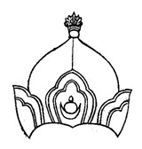
一、莲花苞帽。邬金第二佛不是胎生，既不是由父因所生，也不是由母缘所成，而是在西南具乳海（今阿富汗一带）中的莲花花蕊间化生。当时，邬金国王恩扎布德正前往取宝，见到花蕊中的童子，便带回立为太子。其实，莲师是于顿生觉性中诞生，并证悟了现有本基圆成。当时，诸位空行母赐予作为他部主标帜的冠冕，就叫做“莲花苞帽”。
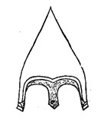
二、鹿耳帽。莲花生大士曾于印度八大尸陀林行持密宗禁行，无取无舍，行为远离善恶之边。当时，诸位空行母赐给作为他功德标帜的冠冕，则名为“鹿耳帽”。
画鹿耳帽时，我请教了很多专业人士，也参考了根登群佩的《游国记》，但说法不一。许多堪布、法师，也不知道鹿耳帽到底是什么样子，因为现在也不常见。后来我又向上师请示，并遵照上师的说法画了下来，现在图片里的就是。
三、莲花见解脱帽。莲师在萨霍国被国王哲拉活活燃烧时，他的金刚身不受火大灾害的侵袭，全身赤裸，显得凉凉爽爽，如如安坐在莲花中央。当时国王惊奇不已，生起信心，于是下令：“打开新锦缎宝库的门，取出我所有的衣冠！”这位萨霍国王将一切妙衣、服饰，连同国政、眷属一并供养给了莲师。当时国王所敬献的那顶冠冕，就称为“莲花见解脱帽”。
以前，上师如意宝灌顶时，就常戴这种见解脱帽。印度、藏地的很多大德也都有。
所谓“见解脱”，就是无论谁见到这顶帽子，都会在相续中种下解脱的种子，因此有非常大的功德。今天我也带来一顶，给你们看一下。它的五种颜色、金刚杵、太阳、月亮……下面有解释。
大概在1986年，我曾去阿坝州一个县里的小寺院安居。安居时寺院要求，安居堪布必须戴堪布帽，所以我也就戴了。但戴了以后，有人给我照了相，去年我看到这张照片了。当时很不好意思，“烧了！烧了！”让他们烧了。因为我一直认为：人小帽子大，不好！
不过，在行持密宗行为时，比如灌顶、修法时，应该戴这种帽子，也值得发愿。因为密宗的某些行为是不共的，确实具有非常大的加持力。不过，暂时我还不敢戴，怕别人开玩笑。
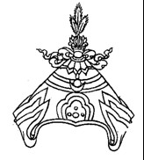
那么在这里，莲师所戴的冠冕，就是这顶莲花见解脱帽，或者叫做具瓣五部帽。这顶冠冕内外双层，表示生圆次第双运；顶端三尖，表示法、报、化三身；五种颜色，表示以五身来利益众生；日、月，表示智慧与方便；蓝边装饰，表示三昧耶无边无际；金刚宝顶，表示三摩地如如不动；鹰鹫的顶翎装饰，表示见解证悟到极点、修行已达究竟。
● 莲师的手印及装饰
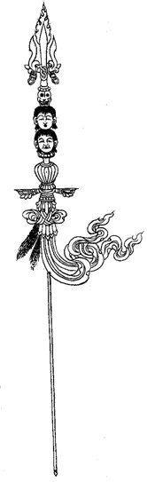
莲师右手在胸前，以契克印持着纯金的金刚杵；左手平托着装满无死智慧甘露的长寿宝瓶，瓶口用如意树严饰。
莲师的左腋下，明妃曼达绕瓦空行佛母以隐蔽式持着卡张嘎。卡张嘎的顶端三尖，表示本体空性、自性光明、大悲周遍三者；干湿旧三种头骨，表示法、报、化三身；九个铁环，表示九乘次第；五种彩绸，表示大圆镜智等五智；装饰着死人与活人头发，表示在八大尸林中以禁行来摄受所有鬼女、空行母。
● 莲师周围
接下来，明观莲师的周围五光网眼的范围当中彩虹旋绕，中央有印度八大持明、藏地君臣二十五尊等，浩瀚如海的三根本、护法神。他们都是超凡入圣的形象。
◎ 上师瑜伽的三种观修方法
总的来说，修上师瑜伽有三种不同的观修方法：
一、在皈依时，将皈依境中的上师观想成重楼式，也就是在莲师头顶上，明观一切大圆满传承上师以重楼式而坐。
二、念修金刚萨埵时，观想为总集珍宝式，也就是一切根本传承上师集于上师金刚萨埵一身中。
三、修上师瑜伽时，观想成垒环式，也就是，大圆满诸位传承上师以及一切浩瀚如海的三根本护法神，全部围绕在邬金莲师周围，犹如众人集会般安坐。
◎ 念修上师瑜伽
这样观想完毕之后，念诵下文（下面颂词的意义，上面已经解释得很清楚了，我用藏文念，你们随意义观想就可以）：
<%- $%- z/- P2- .$- 0- <2- :L3?- 8A%;
让 囊 恨 哲 大巴 绕 加 扬
自现自成清净无边刹
2!R.- 0- <2- mR$?- 9%?- 3.R$- .0=- <A:A- .2?;
够 巴绕 奏 藏 斗 花 热 威
庄严铜色吉祥山中央
<%- *A.- eJ- 24/- hR- eJ- i=- :LR<- 3;
让 涅杰 珍多吉那 久 玛
自身观为金刚瑜伽母
8=- $&A$- K$- $*A?- .3<- $?=- PA- ,R.- :6B/;
呀 戒 夏 逆 玛 萨 这托 怎
一面二臂红亮持刀盖（托巴）
82?- $*A?- .R<- !2?- ,/- $?3- /3- 3#<- $9A$?;
呀 逆 斗 达 现 色 那 卡 则
双足舞式三目视虚空
,A- 2R<- 0E- :23- 2h=- *A- ^:A- !J%;
谢窝班玛 簸 大 涅 得荡
头顶十万瓣莲日月上
*2?- $/?- !/- :.?- l- 2:A- ]- 3- .%;
加 内 根 地 匝哦喇嘛荡
总集皈处根本上师尊
.LJ<- 3J.- 35S- *J?- hR- eJ- 3=- 0:A- {;
瑞 美 措 吉多吉哲 波哥
无别海生金刚幻化身
.!<- .3<- 3.%?- w/- $8R/-/:A- >- 5$?- &/;
嘎 玛 荡 旦 云 逆夏 侧 坚
白里透红亮泽童子相
1R.- #-(R?- $R?- 9- 2J<- :.%?- 3- $?R=;
抛卡秋 故 匝为 洞 玛 索
身着大氅内法咒士衣
8=- $&A$- K$- $*A?- o=- 0R- <R=- 0:A- !2?;
压 戒 夏 逆 加 波 弱 波 达
一面二臂国王游舞式
K$- $;?- hR- eJ- $;R/- 0?- ,R.- 23- 2$3?;
夏 意 多吉 云 贝 托 哦 那
右手金刚左持托巴瓶
.2- =- :.2- w/- 0E:A- 3*J/- 8- $?R=;
哦 拉 达 旦 班 米年 叶索
头戴具瓣莲花鹿耳帽
3(/- #%- $;R/- /- 2.J- !R%- ;3- 3(R$- 3;
千 空 云 那得 洞 叶 秋 玛
左腋之下殊胜空乐母
&?- 0:A- 5=- IA?- #- B)- lJ- $?3- 2$3?;
为 波 策 记卡张贼 色 那
以隐式持三尖卡张嘎
:):- 9J<- ,A$- =J:A- :R.- 1%- [R%- /- 28$?;
加 赛 特 利 怄 彭龙 那 耶
住于彩虹明点光蕴中
KA- :#R<- :R.- s- S- 2?- 36K?- 0:A- [R%;
谢 扣 怄 昂扎为 贼 波 龙
外旋绚烂五光庄严界
3=- 0:A- eJ- :2%?- *A- >- l- s- .%;
哲 波 吉邦 涅谢匝昂荡
化现君臣二十五尊者
o- 2R.- 0E- P2- <A$- :6B/- ;A- .3- z;
加窝班 智 热 怎 耶达拉
印藏成就持明诸圣众
3#:- :PR-(R?- *R%- .3- &/- 3A/- v<- $+A2?;
卡 卓秋 炯 达 坚 真 达 的
一切空行护法如云聚
$?=- !R%- 3*3- $/?-(J/- 0R:A- %%- .- $?=;
萨 洞 年 内 亲 波 昂 德 萨
住于明空大平等性中

联想句义而明观，并以猛烈诚信恭敬之心而念诵《莲师祈祷文》：
>: AR- o/- ;=- IA- /2- L%- 353?;
吽！ 鸥坚 耶 戒讷 向 参
吽！ 邬金刹土西北隅
0.- 3- $J- ?<- #R%- 0R- =;
班玛给萨 东波拉
莲茎花蕊之座上
;- 35/- 3(R$- $A- .%R?- P2- 2fJ?;
雅参 秋 革 怄 哲 尼
稀有殊胜成就者
0E- :L%- $/?- 8J?- ?- P$?;
班玛炯 内 意 色 扎
世称名号莲花生
:#R<-.- 3#:- :PR- 3%- 0R?- 2{R<;
扣 德 卡 昼 忙 布 够
空行眷属众围绕
HJ.- GA- eJ?- ?- 2.$- 212- GA?;
切 戒吉色 达 折 吉
我随汝尊而修持
LA/- IA?- _R2?- KA<- $>J$?- ?- $?R=;
新 吉 漏 些 谢 色 索
为赐加持祈降临
$- <- 0E- ?A:A- >;
格日班玛思德吽
格日巴玛思德吽

念诵完以后，紧接着观想铜色吉祥山莲花光宫殿一切所依及能依尊众（即所有智慧尊者）真实降临，就像水注入水中一样融入自身——所观想的誓言尊者（金刚瑜伽母）中，成为一体。
◎ 无畏盔甲依莲师法而成就
智悲光尊者有一位弟子，叫无畏盔甲，他就是依靠祈祷莲花生大士，而获得了成就。
小的时候，无畏盔甲在噶陀的杰美仁真上师前，听受了莲花生大士的修法灌顶，并对莲师生起不共信心。
后来有一次放羊，他来到一座巨大的岩山前。他知道山上有莲师曾经修行过的山洞，便对着神山猛厉祈祷莲师。祈祷不多久，在他的境界中，整座山突然变成了莲花生大士的庄严身相，手中以契克印持着金刚。他更加恭敬地祈祷，并念诵《七句祈祷文》和莲师心咒。后来莲师像消失，他也当下体认了心性的本体。
在四十多岁时，他回忆这段经历并在道歌中说：“儿时曾亲见过莲师，并获证悟；从那时起，自己在修道及弘法利生事业中，就没有出现过违缘。”
希望在座的也能常常祈祷莲花生大士。去年我们讲了《七句祈祷文》，很多道友也都对莲师生起了极大信心。
那么这里修上师瑜伽时，我们应该在头顶上方观想自己的根本上师，并将上师的形象观为莲花生大士，自己观为金刚瑜伽母而诚心祈祷。
若按生起次第的修法，也可以从吉祥山迎请莲花生大士，融入于自己顶上的莲师。祈祷之后，再观想莲师等全部化光，融入自己的身体。
这个上师瑜伽的修法，显宗根基一般很难修成，因为他有很多分别念的障碍，相续还未成熟。但有信心、有因缘的道友，应该努力修持，因为这的确是最重要的修法！

文殊师利勇猛智 普贤慧行亦复然
我今回向诸善根 随彼一切常修学
三世诸佛所称叹 如是最胜诸大愿
我今回向诸善根 为得普贤殊胜行

萨霍国：藏史记载，是古印度东部一小国地名，在今孟加拉地区。
卡张嘎：指天杖。
现在尼泊尔制的佛像，有些有九种铁环，但有些是以花纹来表示。

